Криотерапия как нетрадиционный метод закаливания в детском саду.
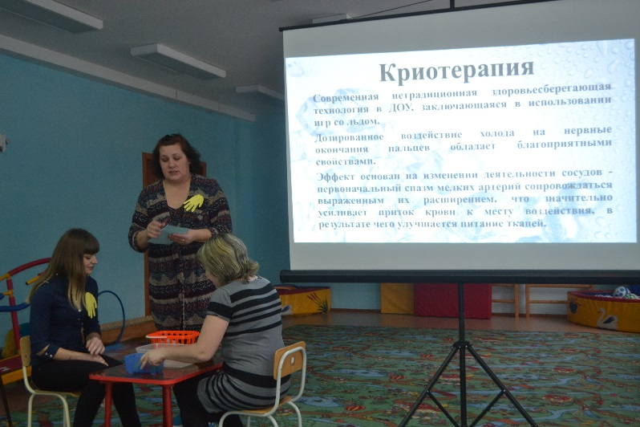
Криотерапия – одна из нетрадиционных методик здоровьесберегающих технологий, заключающаяся в использовании игр со льдом. Дозированное воздействие холода на нервные окончания пальцев обладает благотворными свойствами. Эффект основан на изменении деятельности сосудов - первоначальный спазм мелких артерий сменяется выраженным расширением, что значительно усиливает приток крови к месту воздействия, в результате чего улучшается питание тканей. Это оказывает влияние как на общее оздоровление организма, так и на развитие мелкой моторики, что в свою очередь влияет на развитие речи ребенка.
Для этой процедуры не требуется никаких особых приспособлений. Для игр со льдом потребуется емкость для кусочков льда, в нее можно положить маленькие игрушки и перемешать их со льдом, чтобы ребенку было интересно перебирать кусочки льда и находить там игрушки. Безопаснее использовать ледяные шарики, поскольку у них нет острых краев, и ребенок не поранит о них пальцы. Можно приготовить цветной лед. Тогда во время игры можно закреплять знания цветов, раскладывать кусочки льда по цветам. Цветным льдом можно еще и рисовать. Если заранее заморозить в лед маленькие палочки (например, зубочистки, то получатся импровизированные кисточки, которыми можно будет рисовать интересные и веселые картинки).
На заметку! Лед, заготовленный заранее, можно хранить 10-12 часов без холодильника, в обычном термосе.
Обычно игры со льдом очень нравятся детям.
Но следует помнить, что проведение криотерапии с детьми имеет свои противопоказания и свою методику.
Противопоказания:
Нельзя проводить криотерапию детям с эписиндромом;
Осторожно применять криотерапию с длительно и часто болеющими детьми.
Криотерапия проводится в три этапа:
1.Криоконтраст:
Дети берут кусочки льда из миски и перебирают их 10-15 секунд. Затем разогревают руки, это делается в тазу с тёплой водой или на пластиковых бутылках с горячей водой. Снова опускают руки в лёд. Криоконтраст проводят три раза. Затем насухо вытирают руки полотенцем.
2. Пальчиковая гимнастика (в основном на растягивание мышц).
3. Развитие тактильной чувствительности:
- массаж руки с помощью шишек, Су-Джок шариков, щеток, поглаживание предметов разных фактур.
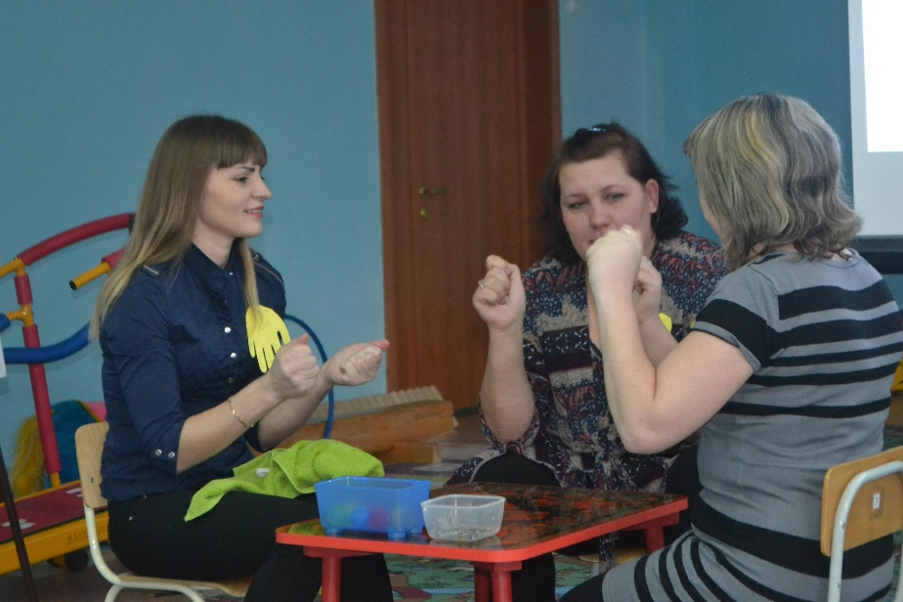
Чтобы иметь оздоровительный эффект на организм воздействие холода должно быть дозированным и проводиться периодически.
Криотерапия проводится по следующей схеме: одна процедура через 1-2 дня в течение месяца.
Воздействие льдом на организм ребенка нужно начинать с 10-15 секунд постепенно прибавляя время воздействия.
Криотерапию можно проводить как в свободное время, так и перед непосредственно образовательной деятельности и не только в детском саду, но и дома.

Воспитатель I категории Балабанюк Марина Александровна.

